Как получить схему расположения земельного участка на кадастровой карте Рыбинского района через интернет

1. Зайдите на Портал госуслуг Красноярского края gosuslugi.krskstate.ru

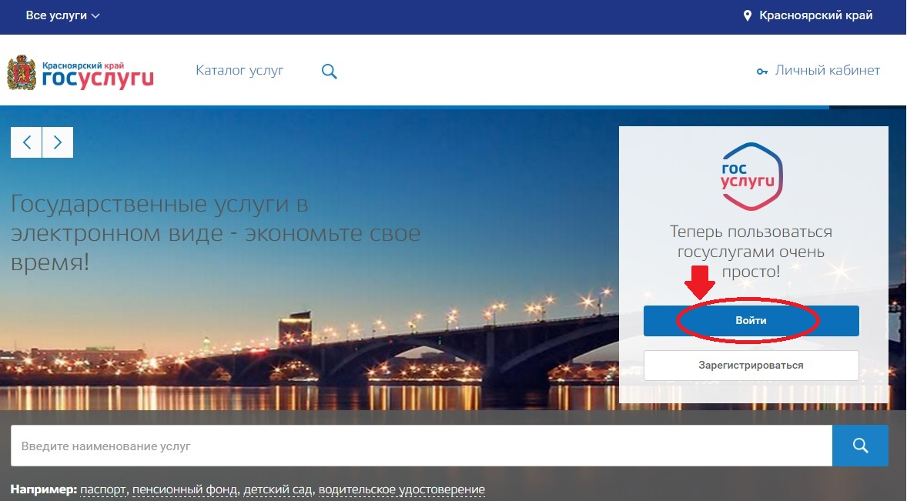

2. Нажмите на кнопку "Войти" (правый верхний угол). Вы будете перенаправлены на страницу единого портала госуслуг. Введите свой логин и пароль от портала госуслуг, если Вы уже были зарегистрированы ранее или зарегистрируйтесь, если Вы делаете это впервые. Обращаем внимание, что при регистрации необходимо подтвердить личность в центре обслуживания. После авторизации в правом верхнем углу высвечивается Ваше ФИО.

3. В строке поиска введите "кадастровая карта".

4. Выберите услугу "Подготовка и утверждение схем расположения земельных участков на кадастровом плане или кадастровой карте соответствующей территории".
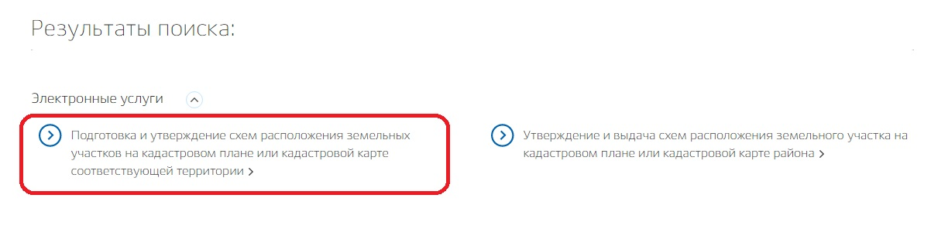

5. Нажмите синюю кнопку "ЗАКАЗАТЬ".
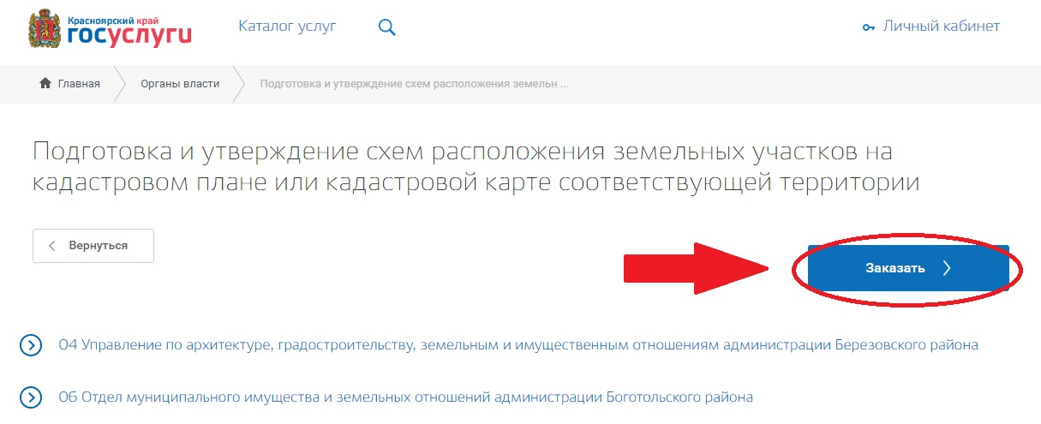

6. Выберите пункт "Начать заполнение заявления заново" и нажмите кнопку "Продолжить".

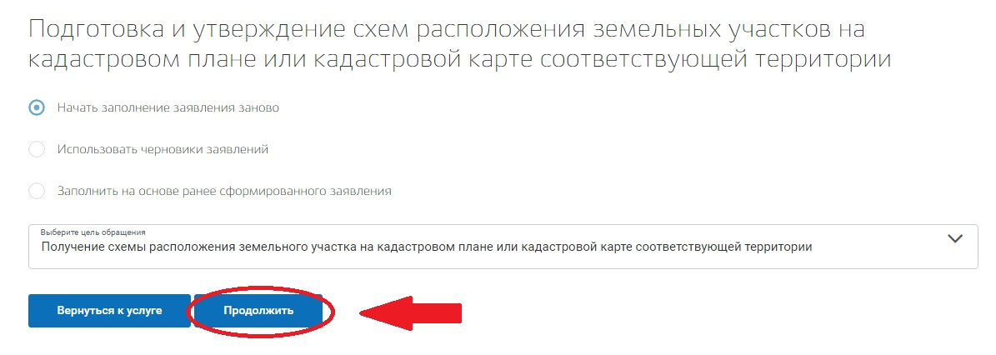

Далее начинается заполнение заявления на выдачу выписки:

Шаг первый - выбор подразделения, в которое будет подано заявление (в строке поиска введите "Рыбинский район", нажмите значок поиска. Далее выберите Рыбинский район, Комитет по управлению муниципальным имуществом Рыбинского района), нажмите кнопку "Далее".

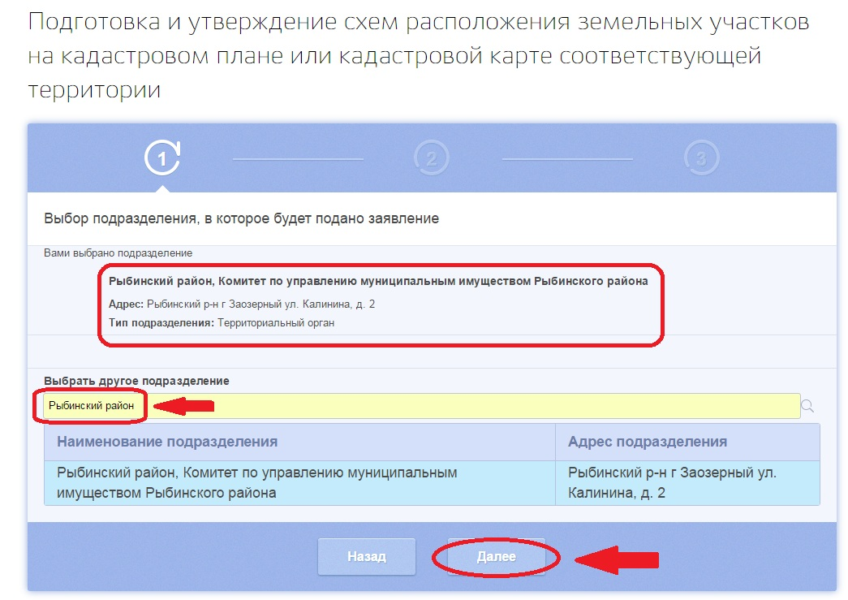

Шаг второй - выбор опций (выберите, кем является заявитель и кем подается заявление), нажмите кнопку "Далее".
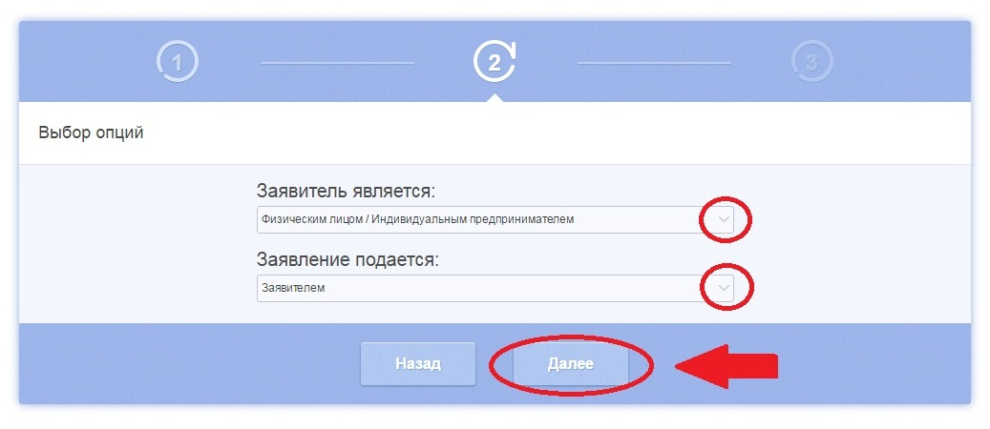
Шаг третий - формирование заявления (заполните все необходимые поля заявления и прикрепите сканы документов (узнать, какие документы необходимы для получения услуги, можно, прочитав информацию об услуге перед заполнением электронной формы заявления)), нажмите кнопку "Отправить".
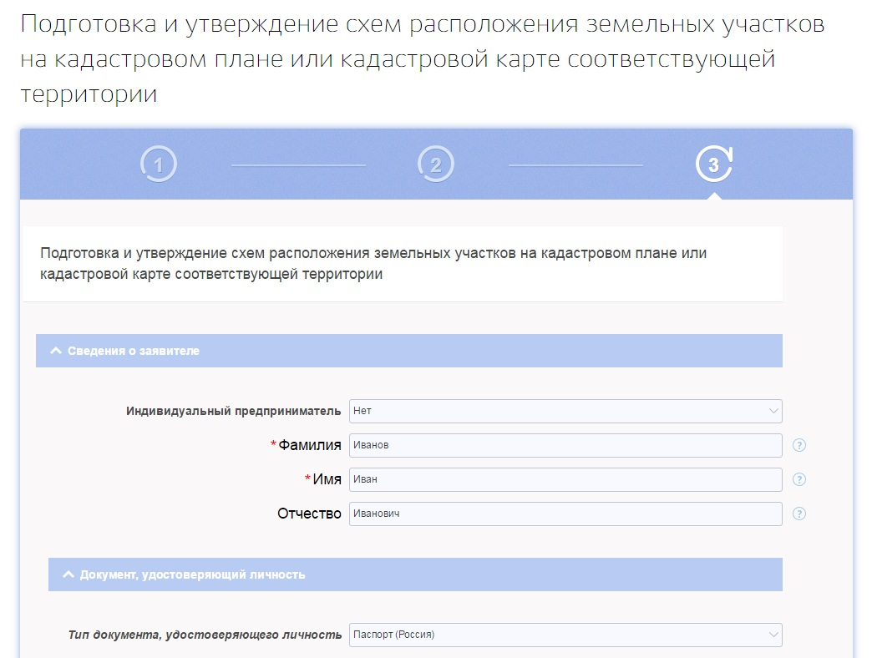
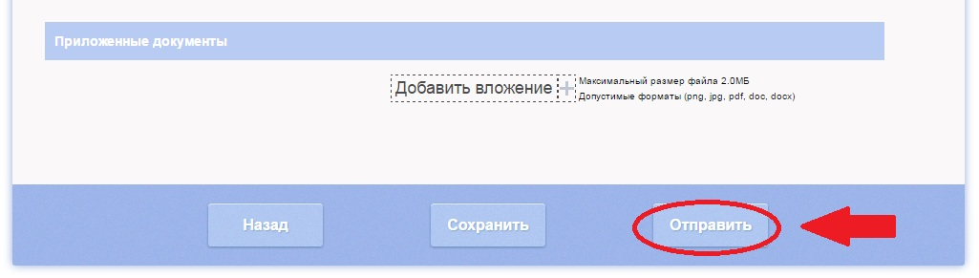

7. Далее система просит подтвердить действия. Нажимаете кнопку "Да".
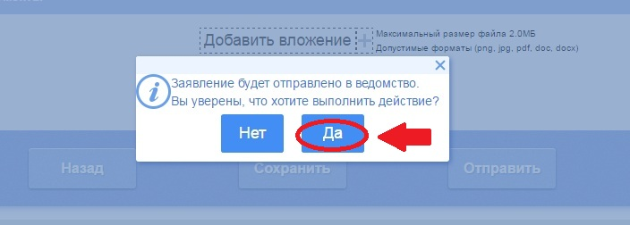

8. После этого система задает вопрос, желаете ли Вы подписать заявление электронной подписью. В случае, если у Вас есть электронная подпись, выбираете "Да", если нет электронной подписи, выбираете "Нет" и нажимаете кнопку "Далее".
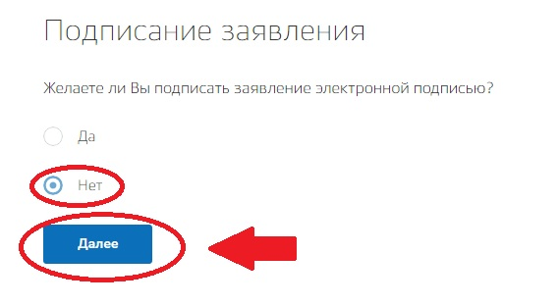
9. Ваше заявление успешно отправлено в ведомство. Подождите, пока завершится процесс проверки информации и нажмите кнопку "Продолжить".

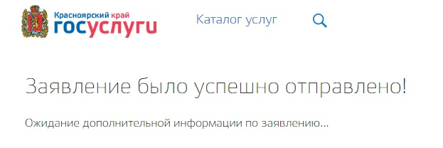
10. Далее Вас просят принять участие в опросе (по желанию заявителя). Нажимаете кнопку "Не участвовать в опросе", либо заполняете поля и нажимаете кнопку "Отправить".
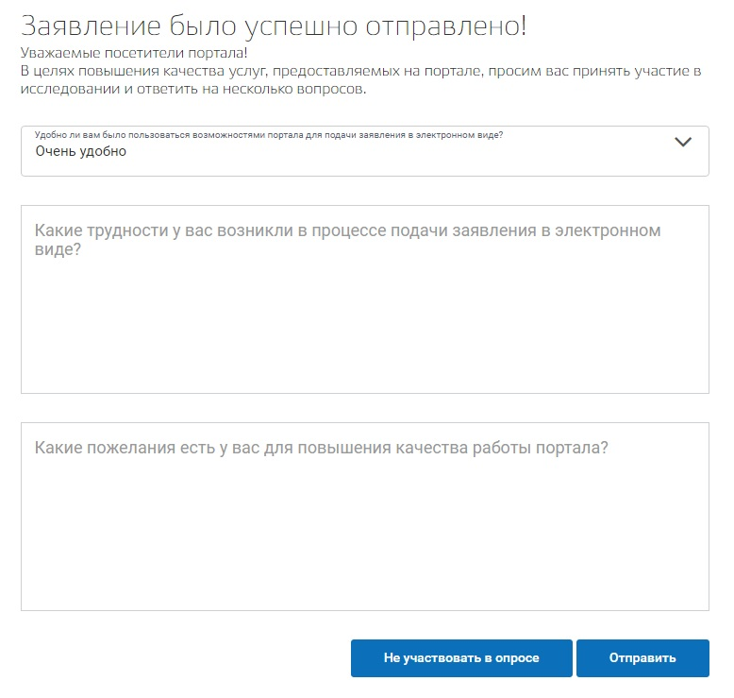
11. Вы попадаете в раздел "Мои заявления" личного кабинета, где Вы можете отслеживать статус поданного заявления.
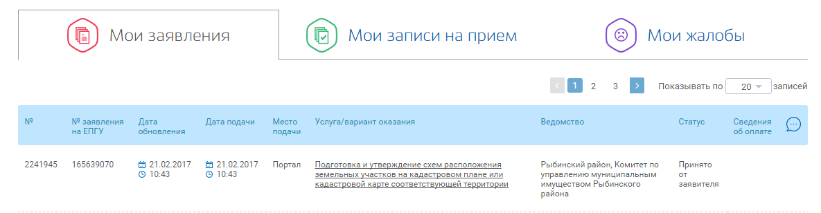

12. После того, как схема расположения земельного участка на кадастровом плане или кадастровой карте района будет утверждена, ответственный сотрудник свяжется с Вами по указанному номеру телефона для уточнения способа получения документа. Вы можете забрать его самостоятельно в администрации или получить по почте.

Ответственный специалист КУМИ Рыбинского района:
Минеева Евгения Геннадьевна, тел. 2-50-28

